1. Реабилитация – это  2. А) В каком году был утвержден новый государственный флаг БССР?________  Б) Кто автор рисунка флага? ___________________  В) До какого года действовал флаг в таком виде? ________________  Г) Напишите фамилии создателей гимна БССР ___________________________  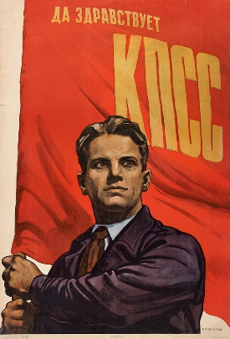  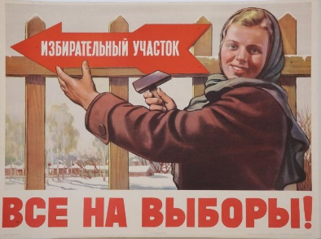  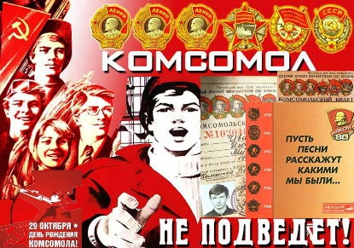  3. Используя плакаты, определите, какие явления общественно-политической жизни были характерны для БССР:  4. Почему советская власть относилась с недоверием к жителям оккупированных территорий, военнопленным, беженцам, остарбайтерам?  5. Объясните, почему период в общественно-политической жизни БССР второй  половины 1950-х — первой половины 1960-х гг. назвали «оттепелью». | 1. Реабилитация – это  2. А) В каком году был утвержден новый государственный флаг БССР?________  Б) Кто автор рисунка флага? ___________________  В) До какого года действовал флаг в таком виде? ________________  Г) Напишите фамилии создателей гимна БССР ___________________________  3. Используя плакаты, определите, какие явления общественно-политической жизни были характерны для БССР:  4. Почему советская власть относилась с недоверием к жителям оккупированных территорий, военнопленным, беженцам, остарбайтерам?  5. Объясните, почему период в общественно-политической жизни БССР второй  половины 1950-х — первой половины 1960-х гг. назвали «оттепелью».

